Цайтлер Анастасия Николаевна
Воспитатель СПО

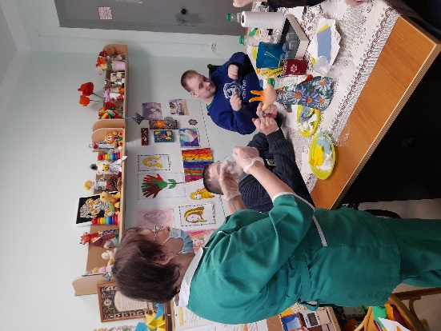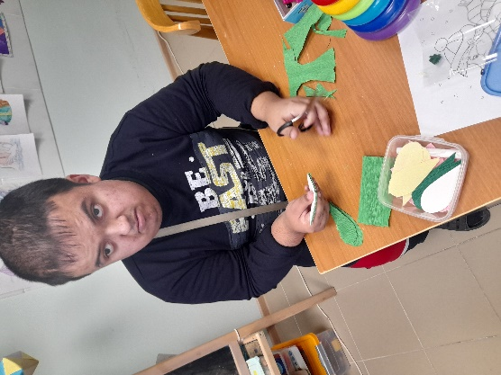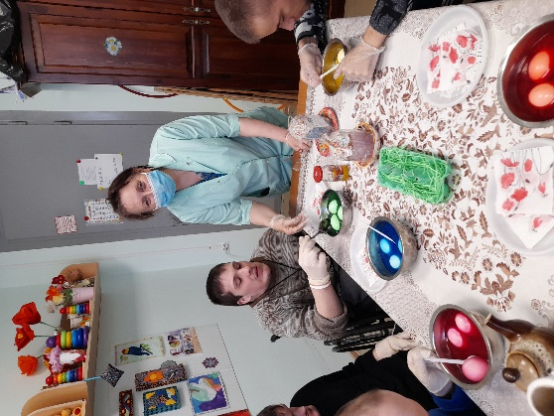

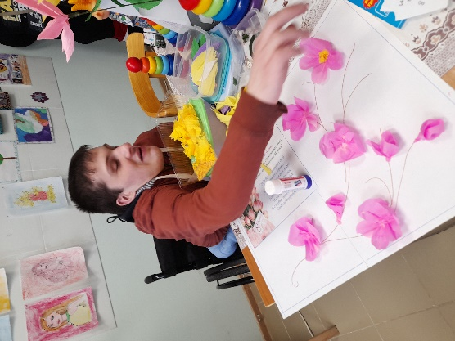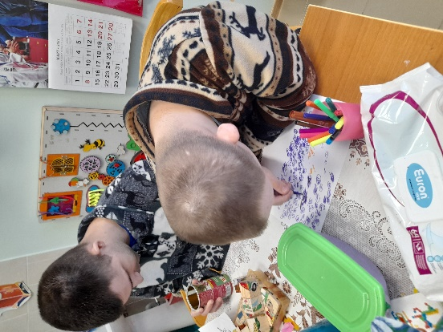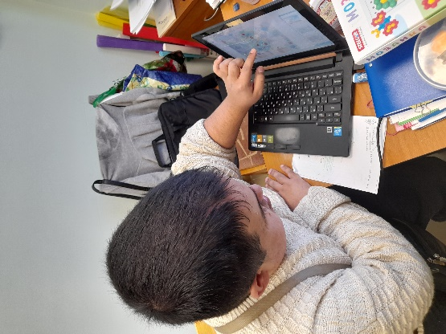
Воспитатель содействует созданию благоприятных условий для осуществления изучения личности проживающих, их склонностей, интересов, содействует росту их познавательной мотивации и формированию компетентностей; организует подготовку выполнения заданий самостоятельно. Создает благоприятную микросреду и условия для поддержание имеющихся жизненных компетенций и улучшений качеств жизни ПСУ.
В процессе ознакомления с разными видами искусства, с окружающим нас миром, который нацелен на поддержание навыков любви к прекрасному, обогащает духовный мир, способствует развитию воображения, коммуникативных навыков, эстетических чувств в отношении к окружающему миру, развитию общения со сверстниками и персоналом отделения, помогает каждому из подопечных решать проблемы, возникающие в общении с товарищами.

